Information Filmning:

Läs och titta igenom Streamingskolan från SolidSport. De första sidorna ger mer en överblick, men dom visar bra hur appen fungerar på steg 3, Solidsport Broadcast (se även sida 2-4 nedan).

https://www.solidsport.com/sv/streamingskolan/kom-igang-med-solidsport/

Bra att veta och tänka på:
•⁠ ⁠Vi filmar samtliga av våra matcher hemma som borta. Även träningsmatcher.
•⁠ ⁠Innan vi börjar filma så behöver vi fråga motståndaren om det är OK. Skulle de säga nej, tex pga skyddad identitet, så ansvarar den som ska filma för att informationen når ut i vår föräldragrupp innan matchstart. Vi vill sända matchen, så använd ert omdöme om vi verkligen skall ställa in sändningen.
•⁠ ⁠Sändningen startar 5 minuter innan matchstart.
•⁠ ⁠Vid ev skada som sker under matchen, så fortsätter vi filma, men vi riktar den då rakt fram mot t.ex. sekretariatet. Vi filmar inte den som får hjälp på plan!
•⁠ ⁠Vid time out och halvlek, riktar vi kameran rakt fram.
•⁠ ⁠Tänk på att allt du säger, när du filmar, hörs!
•⁠ ⁠Vissa matcher kan motståndaren redan ha gjort anspråk på att filma. Skulle det vara så, så märks detta då det inte går att starta upp och filma den från våran sida! Matchen går dock såklart ändå att se för våra tittare. Kalle meddelar oftast innan om detta är fallet.
•⁠ ⁠ ⁠Det finns två stativ som gruppen ansvarar för. Man använder sin egen mobil eller surfplatta. Kom ihåg att ta med laddare eller powerbank.
•⁠ ⁠Viktigt att vi alla tar ansvar och faktiskt filmar. Det är inte roligt som tittare att betala för något som sedan inte startar!

Ladda ner appen Broadcast från SolidSport. Nedan finns den gemensamma inloggningen, om ni inte redan har en egen.

Användare: vihf_f12@skattegard.com
Lösenord: clicks.sentry.bears

Sen har vi länken till våra sändningar, sprid till familj och släkt.

https://handbollplay.se/vasterasirsta-hf-f12

Om det uppstår några frågor eller funderingar så hör av er till Kalle Skattgård eller någon som var med i gruppen förra året.

Streamingskolan

Steg 1 – Starta kanal
Börja med att starta en kanal på Solidsport om du inte redan gjort det. Det är helt kostnadsfritt att starta kanalen och livesända på Solidsport. Så snart kanalen är startad är det dags att ladda ner vår sändningsapp Solidsport Broadcast.
Ladda ner appen. Helt kostnadsfritt i AppStore eller Google Play.

Steg 2 – Skapa livesändning
När du ska livesända finns det två olika typer att livesändningar, livesändning av match som innehåller grafik i sändningen, eller en vanlig livesändning utan grafik i själva sändningen. Om du ska livesända en match börjar du med att gå till kanalen du startat. Via Admin på kanalen väljer du “skapa en match” och fyller sedan i all nödvändig information om matchen. När matchen är sparad får du valen “aktivera livesändning” och “aktivera liverapportering”, klicka på “aktivera livesändning” och välj pris och scoreboard. Syns inte ditt lags sköld behöver din förening verifieras först. Kontakta oss via hjälprutan så hjälper vi dig med detta.

Steg 3 – Funktioner i appen Solidsport Broadcast
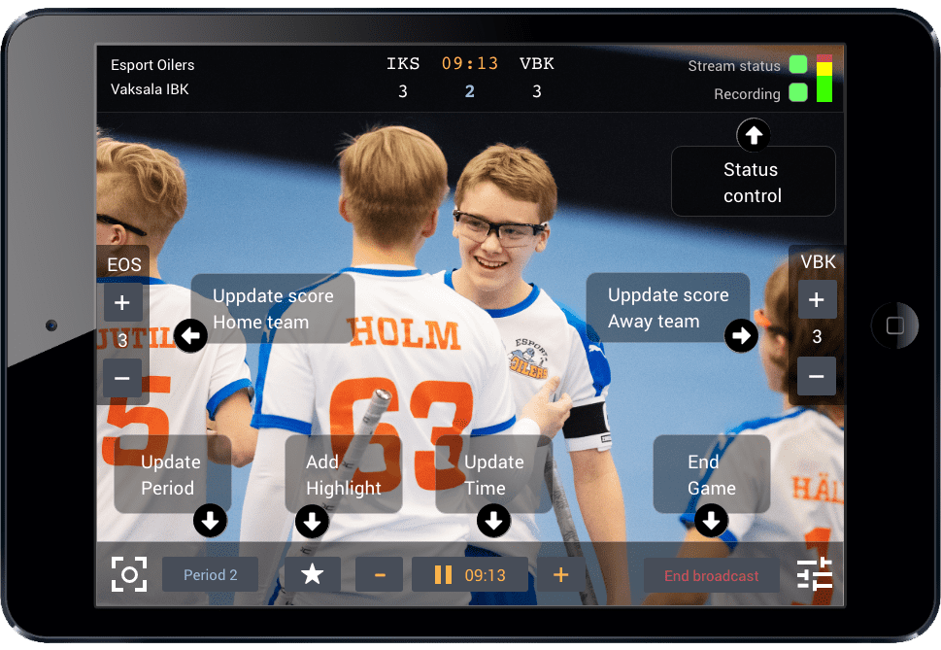

Steg 4 – Ha en bra uppkoppling
För att genomföra själva sändningen behöver du, förutom en smartphone eller surfplatta, en stabil internetuppkoppling. Det går bra med Wi-fi, 4G men bäst är om du har åtkomst till ett trådbundet nätverk. Testa gärna din uppkoppling med hjälp av Bredbandskollen.se eller liknande tjänster. Vi rekommenderar en hastighet på minst 10 mbit upp, även om du kan klara dig på så lite som 2-3 mbit om uppkopplingen är stabil i övrigt.

Steg 5 – Filma med ett stativ
För att få en bättre bild rekommenderar vi att du använder ett stativ. Det är inget krav men sändningen blir mycket stadigare då. Något som uppskattas av tittarna samtidigt som det blir enklare för den som filmar.

Checklista
När du ska livesända med hjälp av din smartphone är det tre viktiga saker som du bör känna till och checka av innan du börjar sända. Dessa går vi igenom här.
- Aktivera ‘’Stör ej’’-läge på din enhet innan du börjar din sändning, annars kommer livesändningen att avbrytas om någon ringer till den enhet som du sänder med.
- “Rotationslåset” ska inte vara aktiverat på din enhet. Rotationslås kommer göra så din sändning visas i stående läge, trots att du filmar med enheten i liggande läge. Stäng därför av detta för att undvika en dålig tittarupplevelse.
- Tänk på vad du säger när du filmar. Prata inte om irrelevanta saker men kommentera gärna. Om du har möjlighet se till att publiken håller avstånd från kameran eftersom allt som sägs i närheten av kameran går ut till tittarna.

Nu är du redo
Har du läst igenom steg 1-4 och kollat checklistan så är du redo att genomföra din första livesändning. För bästa resultat och för att få ut maximalt av våra tjänster och funktioner rekommenderar vi dock att du går igenom alla steg i Streamingskolan.
Om du har några frågor eller funderingar kring Solidsport eller dina livesändningar så tveka inte att kontakta oss. Fyll bara i vad du behöver ha hjälp med i hjälpformuläret så återkopplar vi så snart vi kan.
Nedan kan du läsa mer om fördelarna med Solidsport och på vilket sätt Solidsport är speciellt bra för den som vill livesända sport.
Eller så går du direkt vidare till nästa del i Streamingskolan där vi listar de viktigaste funktionerna på Solidsport.

Till nästa del i Streamingskolan >
Matcher
Solidsport är en streamingplattform speciellt framtagen för alla som vill livesända sport. Ett tydligt exempel på detta är hur du skapar livesändningar av matcher i plattformen. När du skapar en livesändning för en match börjar du alltid med att först “skapa en match” och sedan lägga in information om matchen som du ska livesända. Detta gör att lagsköldar och lagens förkortningar syns i sändningens scoreboard och grafik. När matchen väl är skapad aktiverar du själva livesändningen. Syns inte ditt lags sköld behöver din förening verifieras först. Kontakta oss via hjälprutan så hjälper vi dig med detta.

Matchgrafik och analys
När du livesänder sport på Solidsport så kan du med hjälp av appen Solidsport Broadcast även styra grafiken i sändningarna. Genom enkla reglage i appen styr filmaren såväl matchklocka som mål och period som syns i sändningen. Efter slutsignal är det sedan enkelt att analysera matchen i efterhand och klippa ut specifika matchsekvenser. Perfekt material att använda till nästa genomgång med enskilda spelare eller hela laget.

Highlights
En av Solidsports mest uppskattade funktioner är möjligheten att skapa highlights under en pågående match. Det görs med hjälp av ett enkelt knapptryck i Broadcast-appen. Efter avslutad sändning kommer samtliga highlights som du har markerat under sändningen slås ihop till ett videoklipp och sedan publiceras automatiskt på lagkanalen. Du kan se och läsa mer om highlightsfunktionen i kommande del av Streamingskolan.

Obegränsat lagringsutrymme
Allt som laget livesänder på Solidsport spelas in och publiceras automatiskt på lagets egen streamingkanal. Där går det även att ladda upp videor, alltifrån intervjuer och spelarpresentationer till övningar, träningssekvenser, utbildningsmaterial och mycket mer. Lagringsutrymmet är obegränsat och allt innehåll sparas så länge du vill. Med andra ord, lagkanalen på Solidsport blir snabbt ett fantastiskt videoarkiv som sparar härliga minnen för livet.

Helt gratis att använda Solidsport
Solidsport är helt gratis att nyttja för dig som livesänder sport. Däremot kostar det pengar för den som tittar, men som samtidigt får chansen att stötta laget både emotionellt och ekonomiskt hemifrån eller oavsett var personen befinner sig. Intäkterna som ni genererar blir snabbt ett bra och viktigt tillskott till lagkassan. Hittills har livesänd sport på Solidsport genererat intäkter på mer än 40 miljoner kronor till idrottslivet i Norden. Ett lag på Solidsport kan enkelt tjäna 10.000 kr under en säsong. Allt som behövs är börja livesända lagets matcher och sedan informera såväl föräldrar och anhöriga som motståndarlag om hur de hittar till sändningarna för varje match eller tävling.

Månadssupportrar
Matcherna går att köpa styckvis men vi rekommenderar alla lag att uppmana sina tittare och supportrar att bli Månadssupporter till laget. Som Månadssupporter får en tittare tillgång till allt innehåll på lagkanalen till en fast månadskostnad och stöttar samtidigt laget ekonomiskt. Enkelt för den som tittar och bra för laget som får en löpande intäkt varje månad. Pengar som går rakt in i lagkassan.

